為台灣加油打氣專欄(219)工程模擬軟體的應用

李家同
侯冠維

以下我們要介紹工業界所使用的工程模擬軟體，這種軟體可以進行流體、熱、機械結構、電磁場模擬，如果沒有這種工程模擬軟體，工程師要花很多時間做實驗，如果實驗結果不如預期，就要調整參數重新再來，除了要花很多時間，也會造成成本提高。

我們舉三個例子來說明工程模擬軟體的功用。

1.光阻劑塗佈模擬

在半導體與電子工業中，光阻劑的塗佈是一道非常重要的手續，如果光阻劑分佈不均勻，在曝光時就會有嚴重的問題，但是要如何讓光阻劑分佈均勻，往往需要工程師做非常多的實驗，請看圖一。

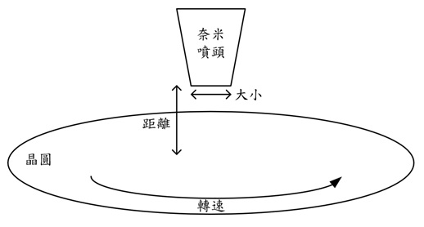
圖一、光阻劑塗佈

我們要將光阻塗佈到晶圓上，光阻劑會經由奈米噴頭噴出，下方的晶圓會旋轉，這個旋轉的速度可以由馬達來控制。在這個過程中，有很多可以改變的參數，包括奈米噴頭的大小、水平位置、與晶圓的距離、光阻劑噴出的流速、光阻劑的濃度、晶圓旋轉的速度，只要其中一個參數改變了，就會產生不同的結果。

在過去，工程師要花很多時間，一次又一次的做實驗來找到最佳的製程參數，使得光阻劑分佈得很均勻，而且要使用最少的光阻劑來達成我們想要的效果。現在，半導體工業界已經開始使用工程模擬軟體來模擬光阻劑塗佈的過程，對於軟體來說，光阻劑也是一種液體，因此可以利用流體力學的模擬軟體來模擬光阻劑塗佈的過程，工程師可以在軟體中改變各種參數，就可以模擬出光阻塗佈的結果，不需要每一次都做實驗，因此可以節省大量的時間和成本。

2.馬達電磁場、噪音與散熱模擬

通常我們認為一個好的馬達，要具有高效率、低噪音、壽命長、發熱程度較低等特點。

馬達的效率公式如下：
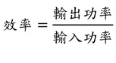
輸入功率代表我們提供給馬達的電源，輸出功率代表馬達轉動的能力，我們都希望馬達的效率越接近100%越好，代表能源使用的效率很高，只有很少的能源被浪費掉。

馬達的轉動是由電磁場來推動的，假如電磁場的分佈設計得不好，馬達的效率就會不好。舉例來說，馬達裡面有鐵心，假如電磁場的分佈設計的不好，會在鐵心內部產生渦流，進而產生渦損，也就是鐵心裡面的磁場變化會使得馬達發熱。我們都知道能量守恆定律，有熱產生，就表示有些能量變成熱了，那麼這個馬達的效率就差了。因此工程師對於電磁場的分佈，就要非常的注意，往往也要做很多實驗。

現在，工業界已經可以使用電磁場模擬軟體來模擬馬達的電磁場，在軟體裡面就可以改變馬達的設計，然後藉由模擬來得到電磁場的分佈，以及馬達發熱的程度，也可以用熱流模擬軟體來模擬馬達的散熱，請看圖二。

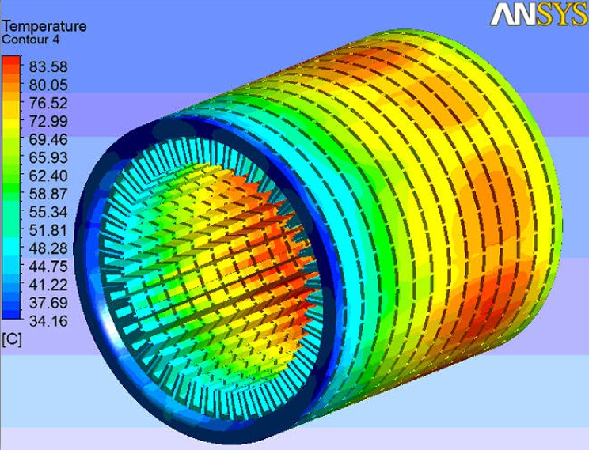
圖二、馬達溫度分析

在軟體中，工程師可以找出馬達中比較容易發熱的位置，然後修改馬達的幾何設計，讓馬達的發熱更均勻，也可以加入散熱的設計，讓熱更快的被散出去。

馬達在運轉的時候一定會產生振動，機械會彼此碰撞，因此產生噪音，好的馬達應該是比較安靜的。工程師可以在工程模擬軟體中建立馬達的幾何結構，透過力學的模擬，可以知道馬達在運轉的時候不同位置的振動情況，然後修改幾何結構來改善噪音問題。

歐盟採用全世界最高的馬達效率標準，所有要在歐盟國家銷售的馬達，效率必須達到80~90%，過去我國的馬達效率只有30%，現在我們也做得出效率80~90%的馬達了，這一切要感謝我們的工程師默默的努力。

3.化學氣相沉積模擬

在半導體製程中，經常需要產生薄膜，產生薄膜的方法稱為化學氣相沉積法 (Chemical Vapor Deposition)，請看圖三。

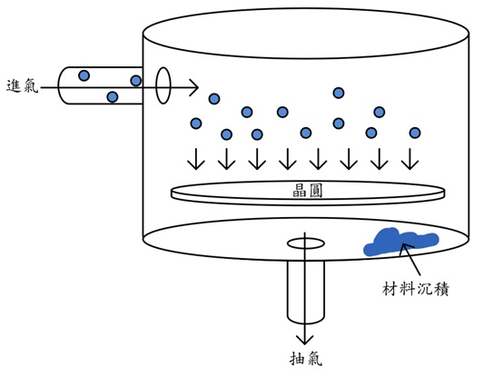
圖三、化學氣相沉積

我們想要在晶圓上長成一層特殊材料的薄膜，會將氣體送入一個腔體中，氣體在腔體內會被加熱，然後和晶圓上面的材料發生化學反應，在晶圓上產生一層薄膜，下方的抽氣幫浦會將殘餘的氣體抽出。

但是在半導體工廠中發現，這些化學材料經常會沉積在腔體的底部，這是我們不希望發生的事。因此，我們的工程師使用了流體模擬軟體，將化學氣相沉積的過程在軟體中進行模擬，透過分析流體的流動，他們找出了材料沉積的原因，也想到了解決的方法。

要用工程模擬軟體來解決實際的問題，並不是容易的事，他們聘請了相當多有基礎物理知識的工程師來解決這些問題，他們也必須懂得如何開發所需要的軟體。

從上面的三個例子我們可以看出，假如工程師對於流體力學、電磁學等基礎科學完全不了解，是不可能知道如何解決這些問題的。我們該慶幸國家還是有許多懂得在基礎科學上下功夫的工程師。

